

Ejercicio: Identificación de llaves en un Modelo ER y expresión de consultas en álgebra relacional

**TC2005**

Construcción de Software y toma de decisiones

RODRIGO MUÑOZ GUERRERO - A00572858

JORGE GUERRERO DÍAZ - A01411752

MÓNICA ANDREA AYALA MARRERO - A01707439

JUAN MANUEL GONZÁLEZ ASCENCIO - A00572003

EMILIANO VÁSQUEZ OLEA - A01707035

ANDRÉS ACEVEDO CARACHEO - A01706897

Maestros:  
Ricardo Cortés Espinoza

Eduardo Daniel Juárez Pineda

##### **1: Identificación de llaves en un modelo relacional**

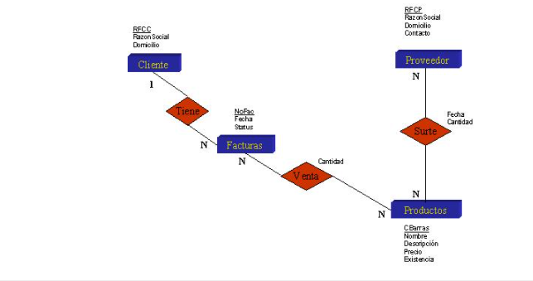

Cliente (RFCC, Razon_Social, Domicilio)  
PK: RFCC  
FK: No hay  
AK: Razón_Social

Proveedor (RFCP, Razon_Social, Domicilio, Contacto)  
PK: RFCP  
FK: No hay  
AK: Razon_Social

Facturas (No_Factura, RFCC, Fecha, Status)  
PK: No_Factura  
FK: RFCC REFERENCES Cliente.RFCC  
AK: Fecha, RFCC

Productos (C_Barras, Nombre, Descripcion, Precio, Existencia)  
PK: C_Barras  
FK: No hay  
AK: Nombre

Venta(No_Fac, C_Barras, Cantidad)  
PK: No_Fac, C_Barras  
FK: No_Fac REFERENCES Facturas  
FK: C_Barras REFERENCES Productos  
AK: No hay

Surte(RFCP, C_Barras, Fecha, Cantidad)  
PK: C_Barras, RFCP  
FK: C_Barras REFERENCES Productos  
FK: RFCP REFERENCES Proveedores  
AK: Fecha

Definiciones.

1. Llave Primaria (PK): la clave principal conformada de uno o más campos que identifica de manera única a cada registro
2. Llave Foránea (FK): Una llave foránea es una columna dentro de una tabla que hace referencia a la llave primaria de otra tabla. Esta determina la relación entre tablas.
3. Llave Alterna (AK): Son claves candidatas secundarias que pueden usarse para identificar a una tabla.

##### **2: Expresión de consultas en álgebra relacional**

Esquema 1:

**- La descripción de los materiales con claves mayores a 2000 y precios menores a 100**

PR{descripción}(SL{Clave > 2000 AND precio < 100}(Materiales))

**- La descripción de los materiales que han sido entregados para el proyecto "Aguascalientes".**

PR{descripción}(S{Denominación=’Aguascalientes’}((Proveedores JN Entregan) JN Materiales))

**- La razón social de los proveedores que han entregado cantidades mayores a 100 del artículo con clave 1000.**

PR{RazonSocial}(SL{Cantidad > 100 AND Clave = 1000}(Entregan) JN Proveedores)

**- El RFC de los proveedores que han entregado "Varilla 3/4" a los proyectos tanto a "Mérida" como a "San Luis".**

R1 = PR{RFC}((Entregan JN SL{Descripción = ‘Varilla 3/4'}(Materiales)) JN SL{Denominación = ‘Mérida’} (Proyectos))

R2 = PR{RFC}((Entregan JN SL{Descripción = ‘Varilla 3/4'}(Materiales)) JN SL{Denominación = ‘San Luis’} (Proyectos))

R1 IN R2

**- Denominación de los proyectos, descripción de los materiales y razón social de los proveedores con entregas durante el año de 1997.**

PR{Denominacion, Descripcion, Razonsocial}((SL {Fecha>=1/01/1997 AND Fecha<=31/12/1997}(Entregan) JN Proyectos) JN (Entregan JN Materiales)

PR{Denominacion, Descripcion, Razonsocial}(((SL {Fecha>=1/01/1997 AND Fecha<=31/12/1997}(Entregan) JN Proyectos) JN Materiales) JN Proveedores

𝛱denominacion,razonsocial,descripcion (Proyecto><(Materiales><(Proveedores><(σ fecha>=01/01/1997 and fecha>=31/12/1997 Entrega))))

Esquema 2:

**- Títulos de películas en las que ha actuado Sharon Stone.**

PR{Título}(SL{Nombre==’Sharon Stone’}(Elenco))

**- Nombre e importe de ventas de los productores que han producido películas en las que ha actuado Tom Cruise.**

PR {Productor.nombre, importeventas}((Productor JN Película) JN SL{nombre = ‘Tom Cruise’}(Elenco))

**- Dirección de los estudios en los que se han filmado películas con más de tres horas de duración en las que han actuado Salma Hayek o Antonio Banderas.**

PR{Dirección}(Estudio JN SL{Duracion>=3}(Pelicula) JN {Nombre=’Salma Hayek’ OR Nombre=‘Antonio Banderas’}(Elenco))

**- Nombre de todo el elenco que participo en la película "Los enamorados" que fue producida por el estudio "Warner" de sexo femenino.**

PR{nombre}(((SL{Titulo = ‘Los enamorados’}(Elenco) JN {sexo = ‘femenino’}(Actor)) JN {nomestudio = ‘Warner’}(Pelicula))

**- El director de la compañía te pide un reporte con la Dirección, teléfono y sexo del actor que colaboró con los estudios con dirección "Epigmenio" y "La gran manzana" cuyo dicho estudio realizó películas tanto en el año 1999 y 2010.**

PR{direccion,telefono,sexo}A JN Actor

r=(SL{direccion==”Epigmenio” AND direccion==”La gran manzana”}Productor)

A=r JN (SL{año==1999 AND año==2010}Peliculas)